Meno a priezvisko:........................................................
V Y B R A N É S L O V Á P O „P“
A

- Napíš vybrané slová po „p“ a usporiadaj ich podľa abecedy:

- Vymysli vety, v ktorých použiješ slová:
pýcha
pichá

- Doplň i/í alebo y/ý:
Slová s i/í vyfarbi modrou farbičkou.

m__šlienka | prep__ch | p__rát | šm__k | p__tliak
kom__nár | b__tkár | Kam__la | gomb__k | náb__tok
b__linkový | m__šiak | ob__lie | dob__tok | p__tačky

- Nahraď slová vhodným slovom s pi/py a vety správne napíš:
Chcel by som bývať vo veľkom, bohatom dome.

Michal mal nohavice nečisté od blata.

Princezná sa začervenala od hanby.

- Rozdeľ slová na slabiky:
pilot myš bizón písanka
miska priemysel opytovacia príbytok

BONUS: Vyfarbi len obrázok s vybraným slovom po p.
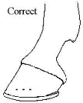

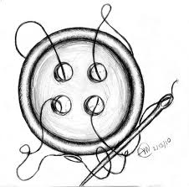

Meno a priezvisko:........................................................
V Y B R A N É S L O V Á P O „P“
B

- Napíš vybrané slová po „p“ a usporiadaj ich podľa abecedy:

- Vymysli vety, v ktorých použiješ slová:
pýcha
pichá

- Doplň i/í alebo y/ý:
Slová s y/ý vyfarbi červenou farbičkou.

m__hol | op__tovacia | b__zón | p__rát | b__dlisko
ob__čaj | zam__kám | m__dlina | b__strina | p__štek
b__č | zap__ril | zm__ja | m__ska | záp__sník

- Nahraď slová vhodným slovom s pi/py a vety správne napíš:
Kamil sa pomýlil a začervenal sa.

Spisovateľ písal príbeh o morských lupičoch.

Vypýtal som si od nej autogram.

- Rozdeľ slová na slabiky:
nábytok kobylka výmysel myšlienka
prepychový hmyz žmýkať pilot

BONUS: Vyfarbi len obrázok s vybraným slovom po p.
